

深度学习大作业

题 目: 深度学习大作业-恒星星系分类
班 级： 计科2班
学 生 姓 名： 崔子霖
学 生 学 号： 202000800576

2022 年 5月 16日

目录
开发环境 3
IDE环境 3
依赖环境 3
数据处理 4
数据格式处理 4
图片大小处理 4
代码清单………………………………………………………………………………………5
框架搭建 5
简介 5
神经网络模型搭建 6
模型训练 7
简介 8
模型训练 9
模型调参和优化 7
简介 9
调参和优化 9
参考引用 10

开发环境
- IDE环境
Pycharm2021.2.1
- 依赖环境（具体可见程序包中的requirements.txt）
- absl-py==1.0.0
astunparse==1.6.3
cachetools==4.2.4
certifi==2021.10.8
charset-normalizer==2.0.12
dataclasses==0.8
gast==0.3.3
google-auth==2.6.6
google-auth-oauthlib==0.4.6
google-pasta==0.2.0
grpcio==1.46.1
h5py==2.10.0
idna==3.3
importlib-metadata==4.8.3
joblib==1.1.0
Keras-Preprocessing==1.1.2
Markdown==3.3.7
numpy==1.19.5
oauthlib==3.2.0
opt-einsum==3.3.0
pandas==1.1.5
Pillow==8.4.0
protobuf==3.19.4
pyasn1==0.4.8
pyasn1-modules==0.2.8
python-dateutil==2.8.2
pytz==2022.1
requests==2.27.1
requests-oauthlib==1.3.1
rsa==4.8
scikit-learn==0.24.2
scipy==1.4.1
six==1.16.0
tensorboard==2.9.0
tensorboard-data-server==0.6.1
tensorboard-plugin-wit==1.8.1
tensorflow-gpu==2.3.0
tensorflow-gpu-estimator==2.3.0
termcolor==1.1.0
threadpoolctl==3.1.0
typing-extensions==4.1.1
urllib3==1.26.9
Werkzeug==2.0.3
wrapt==1.14.1
zipp==3.6.0

数据预处理
- 数据格式处理（处理后的数据在data文件夹里）
原始数据格式
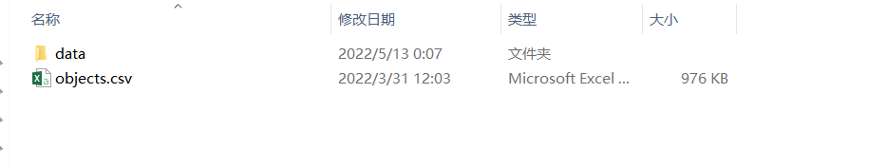
处理后的数据格式

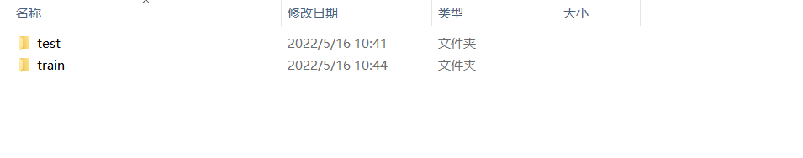
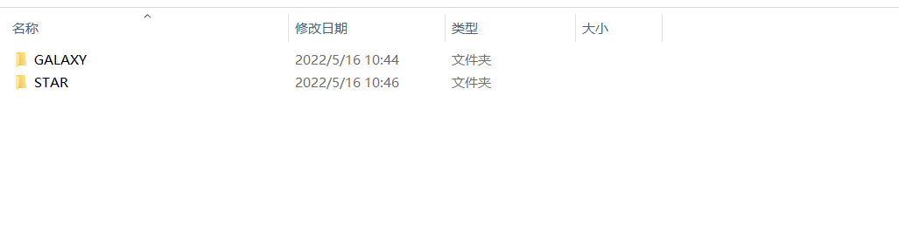
分为train和test两个文件夹，每个文件夹下有两个子文件夹，名字分别为对应分类，内容为对应分类的图片，train为训练数据，test为测试数据，比例为8：2
- 图片大小预处理
将图片的大小转化为64*64*3的格式，为了便于更快的训练
3.代码清单（详细代码可见data_process.py）
data = np.array(csv_data)
star_list = [item[0] for item in data if item[1] == "STAR"]
galaxy_list = [item[0] for item in data if item[1] == "GALAXY"]
train_star_list, test_start_list = train_test_split(star_list, test_size=0.2, random_state=33)
train_galaxy_list, test_galaxy_list = train_test_split(galaxy_list, test_size=0.2, random_state=33)
files = os.listdir("./objects/data")
for file in files:
path = os.path.join("./objects/data", file.lower())
img_id = int(file.lower().replace(".jpg", ""))
if img_id in star_list:
if img_id in train_star_list:
shutil.copyfile(path, f"./data/train/STAR/{img_id}.jpg")
elif img_id in test_start_list:
shutil.copyfile(path, f"./data/test/STAR/{img_id}.jpg")
elif img_id in galaxy_list:
if img_id in train_galaxy_list:
shutil.copyfile(path, f"./data/train/GALAXY/{img_id}.jpg")
elif img_id in test_galaxy_list:
shutil.copyfile(path, f"./data/test/GALAXY/{img_id}.jpg")

框架搭建
- 简介
使用卷积神经网络（CNN）进行图像分类。为什么使用卷积神经网络？由于卷积神经网络对图像特征提取的能力会更强，在很多领域全连接神经网络并不是很管用，比如对一些更大的图片，图片当中并不是形状单一的数字，而是形形色色的动物，比如马，猫，狗等等。计算机要想对这些挑战性更大的图片进行识别，因此需要对图片特征进行一个更为有效的提取。根据实验证明，卷积神经网络能够很好地提取图片的特征，并对图像进行识别分类。为了更好的学习卷积神经网络，我们先介绍一些有关图像的知识。
- 神经网络模型搭建
- 卷积池化层
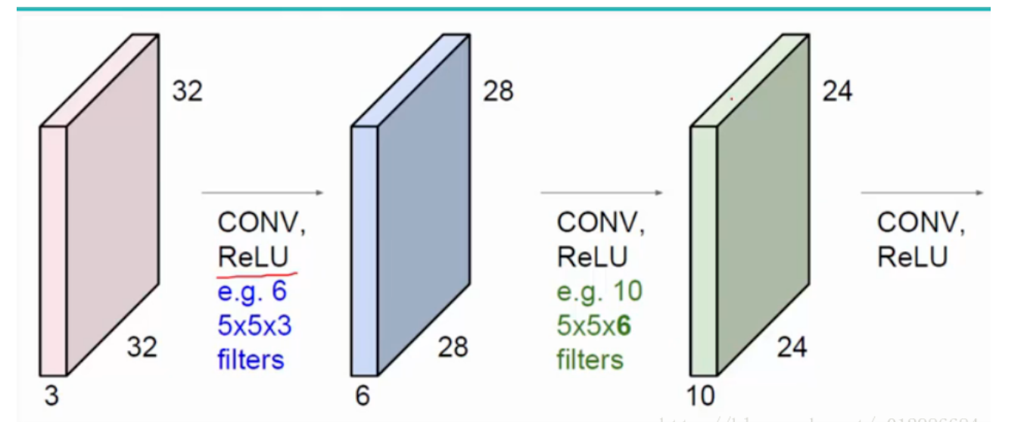
model = models.Sequential()
model.add(layers.Conv2D(32, (3, 3), activation='relu', input_shape=(64, 64, 3)))
model.add(layers.MaxPooling2D((2, 2)))
model.add(layers.Conv2D(64, (3, 3), activation='relu'))
model.add(layers.MaxPooling2D((2, 2)))
model.add(layers.Conv2D(128, (3, 3), activation='relu'))
model.add(layers.MaxPooling2D((2, 2)))

- 扁平层
将三维向量转化为1维
model.add(layers.Flatten())
- 全连接层
设有512个参数
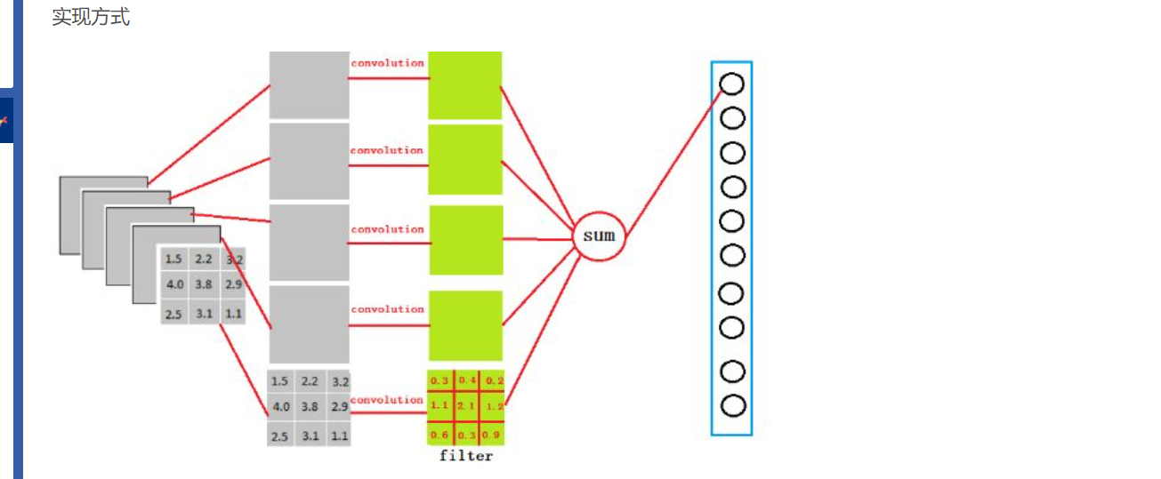
model.add(layers.Dense(512, activation='relu'))
- 输出层
激活函数为sigmod激活函数
model.add(layers.Dense(1, activation='sigmoid'))
- 模型概要
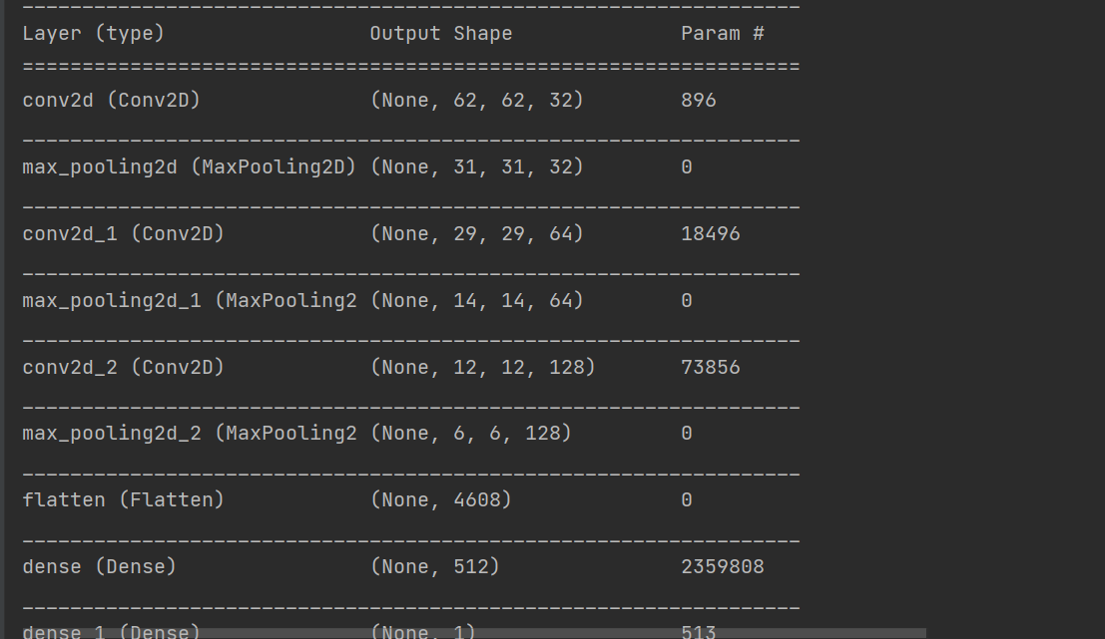
- 编译模型
- 优化器采用Adam, 初始学习率置为1e-4
- Loss函数为binary_crossentropy
展示准确率

model.compile(optimizer=tf.keras.optimizers.Adam(learning_rate=0.0001),
loss='binary_crossentropy',
metrics=["accuracy"])
模型训练
训练轮数为100轮
model.fit_generator(train_generator, steps_per_epoch=20 ,epochs=100, verbose=1)
test_loss, test_acc = model.evaluate_generator(test_generator)
print(test_loss, test_acc)
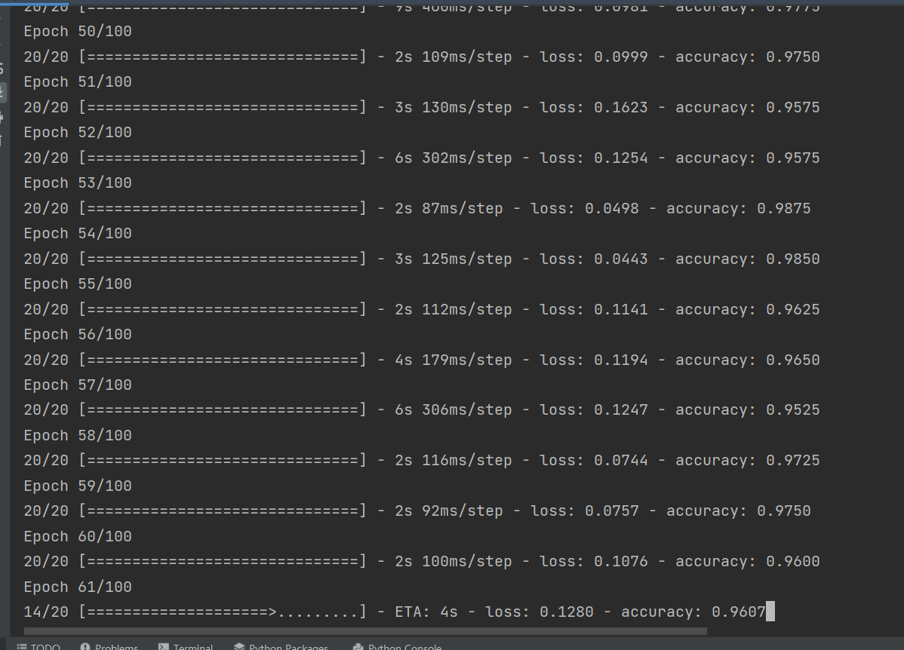
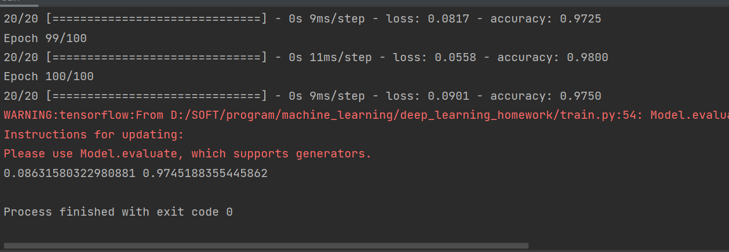
最终测试集loss和准确率
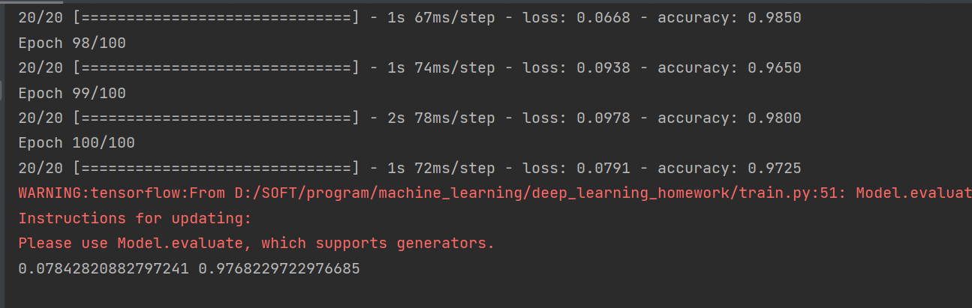
Loss: 0.07 Acc: 0.976
模型调参和优化
参数 | Loss | Acc
卷积池化层：4 | 0.0621045470237732 | 0.9820357632637024
卷积池化层: 5 | 0.07788004726171494 | 0.97788004726171494
优化器Adagrad | 0.67432632467754777 | 0.93342643734273427
学习率 1e-3 | 0.2778800472617149 | 0.96321679126182936

参考引用
[1] 关于TensorFlow | TensorFlow中文官网
[2] 自然语言处理/语音圣经-《图像识别处理综述》斯坦福大学Daniel Jurafsky最新版
[3] 3、模式识别/机器学习圣经-《模式识别与机器学习-PRML》Christopher M. Bishop中英文版

